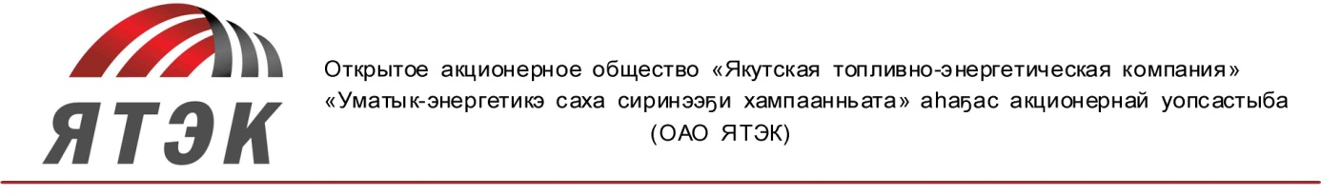

Адрес места нахождения: 678214, Республика Саха (Якутия), Вилюйский улус, п. Кысыл-Сыр, ул. Ленина, 4
тел. (4112) 22-39-11, 22-36-46, факс (4112) 22-35-74, e-mail:JSC-YGP@ygp.ru
ОКПО 00153815 ОГРН 1021401062187
ИНН 1435032049 КПП 141001001

СООБЩЕНИЕ
О ПРОВЕДЕНИИ ВНЕОЧЕРЕДНОГО ОБЩЕГО СОБРАНИЯ АКЦИОНЕРОВ
Открытого акционерного общества «Якутская-топливно энергетическая компания»

Приглашаем акционеров Открытого акционерного общества «Якутская-топливно энергетическая компания» (далее по тексту – «Общество») принять участие во внеочередном общем собрании акционеров Общества, которое состоится «24» декабря 2012 г.
Дата составления списка лиц, имеющих право на участие в общем собрании: «12» ноября 2012 г.
Форма проведения собрания – заочное голосование.
Дата окончания приема бюллетеней для голосования: 24 декабря 2012 года.
Почтовый адрес для направления заполненных бюллетеней для голосования:
1. 677015, Республика Саха (Якутия), город Якутск, улица Петра Алексеева, д. 76, ОАО «ЯТЭК».
2. 101000 г. Москва, а/я 277, ЗАО «Московский Фондовый Центр».

В случае если голосование осуществляет представитель акционера, к бюллетеню необходимо приложить нотариально заверенную копию доверенности. В случае если от имени акционеров - юридических лиц в собрании будут принимать участие единоличные исполнительные органы этих лиц (директор, генеральный директор, президент), они обязаны предъявить копии соответствующих документов об их избрании и назначении на должность.

ПОВЕСТКА ДНЯ
1. О выплате дивидендов по акциям Общества по результатам девяти месяцев 2012 года.
Правом голоса на внеочередном общем собрании акционеров обладают акционеры - владельцы голосующих акций Общества. Голосующей акцией Общества является обыкновенная акция, предоставляющая акционеру право голоса при решении вопроса, поставленного на голосование. Лица, зарегистрированные в реестре акционеров Общества и обладающие не менее чем 1 процентом голосов на общем собрании акционеров, имеют право ознакомиться со списком лиц, имеющих право на участие во внеочередном Общем собрании акционеров.
Изменения в список лиц, имеющих право на участие во внеочередном общем собрании, могут вноситься только в случае восстановления нарушенных прав лиц, не включенных в указанный список на дату его составления, или исправления ошибок, допущенных при его составлении.
Информация, подлежащая предоставлению акционерам до проведения внеочередного общего собрания:

1. Проекты решений по вопросам повестки дня Внеочередного общего собрания акционеров.
2. Рекомендации Совета директоров Общества по выплате дивидендов.
С информацией (материалами), представляемой при подготовке к проведению Внеочередного общего собрания акционеров ОАО «ЯТЭК», лица имеющие право участвовать во Внеочередном общем собрании акционеров, могут ознакомиться в период с «30» ноября 2012 года по «21» декабря 2012 года в рабочие дни с 10 часов 00 минут до 16 часов 00 минут по следующему адресу: 677015, Республика Саха (Якутия) город Якутск, улица Петра Алексеева, д. 76, ОАО «ЯТЭК», а также на сайте Общества в сети «Интернет» www.yatec.ru., http://www.e-disclosure.ru/portal/company.aspx?id=4994.

С уважением,
Совет директоров Открытого акционерного общества
«Якутская топливно – энергетическая компания».

